**RESEP ASLI TULISAN DR. ANDHIKA**

**WARNA PUTIH UNTUK APOTEK / WARNA MERAH UNTUK COPY PASIEN**

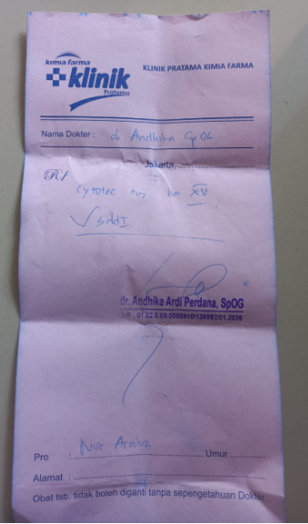

**KWITANSI APOTEK**

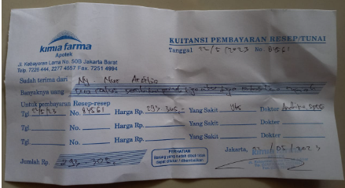

**JENIS OBAT DARI DOKTER SUSAH DIDAPAT**

**DIGANTI OBAT LAIN YANG SEJENIS & SAMA KANDUNGANNYA DENGAN RESEP DOKTER**

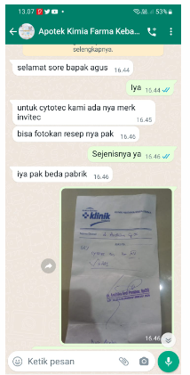

**COPY RESEP DITULIS APOTEKER DIBELAKANG KWITANSI**

**SALINAN DARI RESEP ASLI DARI DOKTER ANDHIKA**

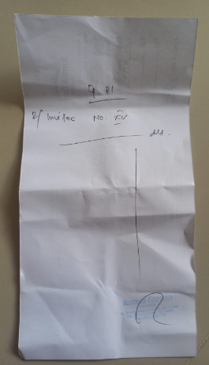

**DOKTER PEMERIKSAAN USG**

**DR. ANDHIKA**

